**Worksheet Pertemuan 19 Fundamen Pengembangan Aplikasi**

**Pemrograman Fail XML dengan XStream**

Nama : Danendra Farrel Adriansyah

NIM : 23523170

1. **Mengunduh Bahan Praktikum**
2. Silakan unduh fail **XstreamExample.zip** di Classroom kemudian ekstrak dan buka menggunakan aplikasi VSCode.
3. Struktur folder dan fail yang ada di dalamnya seperti gambar di bawah ini.

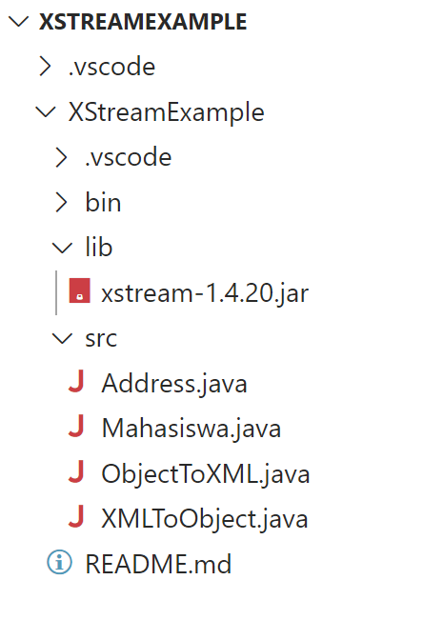

1. **Memodifikasi class ObjectToXML**
2. Class ini digunakan untuk mengkonversi data dari objek *class* **Mahasiswa** menjadi sebuah fail dengan ekstensi **.xml**
3. Buka fail **ObjectToXML.java** kemudian ubahlah kode program pada bagian di bawah ini dengan **data Anda yang sebenarnya**.

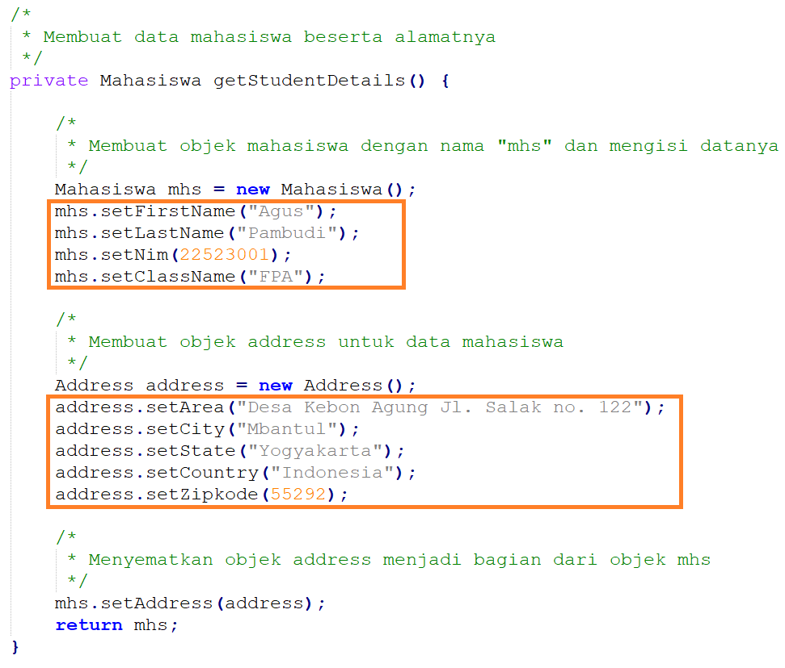

1. Pada bagian TO DO HERE, silakan tambahkan kode program untuk menyimpan data objek *class* **Mahasiswa** ke dalam fail dengan nama **dataMHS.xml** (lihat contoh yang sudah dibagikan di Classroom)

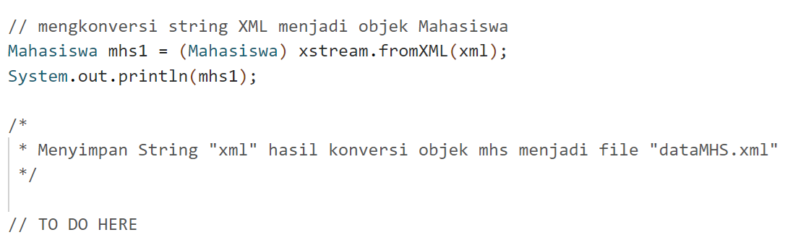

1. Salin kode program yang Anda gunakan di poin nomor B.3 dan tempel di bagian di bawah ini!

|  |
| --- |
| *// TO DO HERE*  *String* file *=* xstream.toXML(mhs);  *FileOutputStream* coba *=* null;  *try* {              coba *=* *new* FileOutputStream("dataMHS.xml");  *byte*[] data *=* xml.getBytes();              coba.write(data);          } *catch* (*Exception* *e*) {              System.out.println(e.getMessage());          } *finally* {  *try* {                  coba.close();              } *catch* (*IOException* *e*) {  *if* (coba *!=* null){  *try* {                          coba.close();                      } *catch* (*IOException* *e1*) {                          e1.printStackTrace();                      }                  }              }          }        } |

1. Jalankan *class* **ObjectToXML** kemudian amati hasilnya! Apa yang terjadi?

|  |
| --- |
| Muncul file dataMHS.xml dan data dari studentdetails yang saat di run menampilkan isi class Mahasiswa dan Address dengan keterangannya |

1. Tambahkan hasil tangkapan layar untuk mendukung jawaban Anda pada poin nomor B.5!

|  |
| --- |
|  |

1. **Memodifikasi class XMLToObject**
   * + 1. Jika pada bagian **B** berhasil Anda kerjakan maka akan terbentuk sebuah fail dengan nama **dataMHS.xml** di dalam folder proyek Java Anda.
       2. Silakan modifikasi fail **XMLToObject.java** agar dapat mengkonversi **dataMHS.xml** menjadi objek *class* Mahasiswa dan kemudian hasilnya ditampilkan di *console* (lihat contoh yang sudah ada di Classroom).
       3. Sesuaikan keluaran sistem yang Anda buat **sama dengan** gambar di bawah ini.

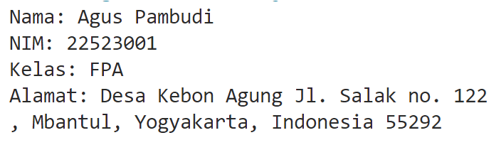

* *data yang tampil di perangkat Anda berupa data pribadi Anda yang sudah Anda isikan sesuai pada poin nomor B2*
  + - 1. Silakan ambil tangkapan layar hasil eksekusi class **XMLToObject** kemudian letakkan di bawah ini!

|  |
| --- |
|  |

* **Kompress folder proyek Anda sebagai file ZIP dan simpan fail ini sebagai fail .pdf kemudian submit ke Classroom.**